PRESSEMITTEILUNG

Anwender im Fokus: TDM Systems stellt neues Softwarerelease vor

Praktische Neuerungen für TDM Global Line und TDM ClassiX

- Kundenfeedback als Treiber des Release 2024
- Vereinfachte Lagerlogistik mit TDM ScanEasy
- TDM WebCatalog erweitert

Tübingen, 12. Dezember 2023. Gute Neuigkeiten für die Anwender von TDM Systems: Mit einem umfänglichen Softwarerelease und der neuen Logistikanwendung TDM ScanEasy macht das Tübinger Unternehmen den Einstieg in digitales Werkzeugmanagement noch einfacher. Mit den Updates für TDM Global Line und TDM ClassiX lassen sich Werkzeug- und Auftragsdaten deutlich effizienter und praxisnaher verwalten. Das Release 2024 und TDM ScanEasy stehen den Nutzern ab sofort zur Verfügung.

Anwender in der Zerspanungsbranche stehen immer wieder vor neuen Herausforderungen. Deshalb legt Timo Kanz, Head of Product & Technology bei TDM Systems, großen Wert darauf, eng mit den Anwendern in Kontakt zu stehen: „Wir wollen, dass unsere Lösungen unseren Kunden helfen, ihre Herausforderungen und Prozesse zu meistern. Deswegen orientieren wir uns an deren täglicher Praxis. Und deshalb lassen wir ganz bewusst konkrete Verbesserungsvorschläge der Anwender in unsere Software-Releases einfließen.“

Neue Funktionen erleichtern Handhabung
Optimal aufbereitete Daten in hoher Qualität bilden die Grundvoraussetzung für jede Anwendung. Die Weiterentwicklung der Tools zur Datenverwaltung und -generierung bildet deswegen einen Schwerpunkt des neuen Releases. So stehen den Nutzern von TDM ClassiX jetzt vordefinierte Komplettwerkzeug-Vorlagen für verschiedene Werkzeugtypen zur Verfügung. In beiden Systemen werden nun mehr als vier werkstückseitige Einfügepunkte unterstützt. TDM Global Line verfügt im 3D-Komplettwerkzeugzusammenbau außerdem über eine verbesserte Visualisierung, da die Datenübernahme in die Dialogfunktion integriert ist. Damit wird es für Anwender noch einfacher, Werkzeuge fehlerfrei am Computer zusammenzubauen. Eine neue Statusverwaltung für Aufträge und Arbeitsschritte in TDM Global Line erleichtert zudem das Bearbeiten von Fertigungsaufträgen.

TDM ScanEasy optimiert Lagerlogistik
Eine effiziente Lagerlogistik hilft nicht nur Arbeitsprozesse zu optimieren, sie eröffnet zugleich die Chance, die Werkzeugkosten zu senken. TDM Global Line und TDM ClassiX warten deshalb jetzt mit neuen Features auf, die die Lagerlogistik weiter verbessern. TDM ScanEasy, die neue mobile Barcode-Scanner-Lösung, vereinfacht dabei die Arbeit im Fertigungsumfeld deutlich. Die schlanke, browserbasierte Lösung unterstützt die Echtzeit-Buchung von eingescannten Daten via WLAN. Mit der Erweiterung der Schranksoftware TDMstoreasy lassen sich hier Komplettwerkzeuge, Mess- und Prüfmittel sowie Vorrichtungen buchen. Für ein optimiertes Datenmanagement sorgt der ab sofort mögliche Direktzugriff auf die Daten des TDM WebCatalogs.

TDM WebCatalog: 345.000 Werkzeugdatensätze integriert
Neue Hersteller, neue Daten – der aktualisierte TDM WebCatalog, der digitale Werkzeugkatalog von TDM Systems, bietet mit dem neuen Release mehr als 345.000 Werkzeugdatensätze von elf Herstellern in der Cloud. Neu hinzugekommen sind die Daten von Sartorius Werkzeuge und OSG. Der TDM WebCatalog wird regelmäßig aktualisiert und soll 2024 um weitere Hersteller ergänzt werden.

Pressefotos
Bild 1
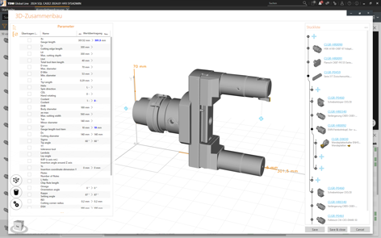
Bildunterschrift: Der 3D-Komplettwerkzeugzusammenbau in TDM Global Line verfügt nun über eine verbesserte Visualisierung.
Bildquelle: TDM Systems GmbH

Bild 2
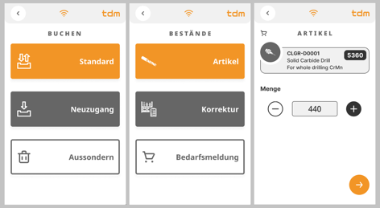
Bildunterschrift: TDM ScanEasy vereinfacht die Arbeit im Fertigungsumfeld mit Echtzeit-Buchungen von eingescannten Daten via WLAN deutlich.
Bildquelle: TDM Systems GmbH

Bild 3
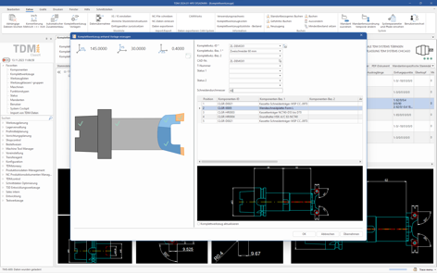
Bildunterschrift: Für Nutzer von TDM ClassiX stehen jetzt vordefinierte Komplettwerkzeug-Vorlagen für verschiedene Werkzeugtypen zur Verfügung.
Bildquelle: TDM Systems GmbH

Druckfähiges Bildmaterial finden Sie hier.

Über TDM Systems
Die TDM Systems GmbH ist seit 30 Jahren der führende Anbieter von Lösungen zur Werkzeugverwaltung im Bereich der Zerspanung. Das Tübinger Unternehmen fokussiert sich auf die Prozessoptimierung durch digitale Werkzeugeinplanung und -bereitstellung. Kernkompetenzen von TDM Systems sind das Generieren von Werkzeugdaten und -grafiken, die Integration in die CAM-Planung sowie die Werkzeug-Organisation auf Shopfloor-Ebene. TDM Cloud Essentials ermöglicht kleinen Unternehmen einen cloudbasierten Einstieg in die Werkzeugverwaltung. Mit den Lösungen TDM iCut und TDM appCom bietet TDM Systems nun auch digitale Assistenten für das Optimieren von Maschinenlaufzeiten. TDM Systems ist Teil der Sandvik Gruppe.

Pressekontakt:
thepublic GmbH
Jonathan Wurster
PR Consultant
Telefon: +49 151 146480 48
E-Mail: j.wurster@thepublicpr.com

Unternehmenskontakt:
TDM Systems GmbH
Sandra Müller
Manager Marketing Communication
Telefon +49 170 6730072
sandra.mueller@tdmsystems.com

